جامعة المنارة

كلية: الصيدلة

اسم المقرر: البيولوجيا الحيوانية

رقم الجلسة (9)

عنوان الجلسة
النسيج العصبي
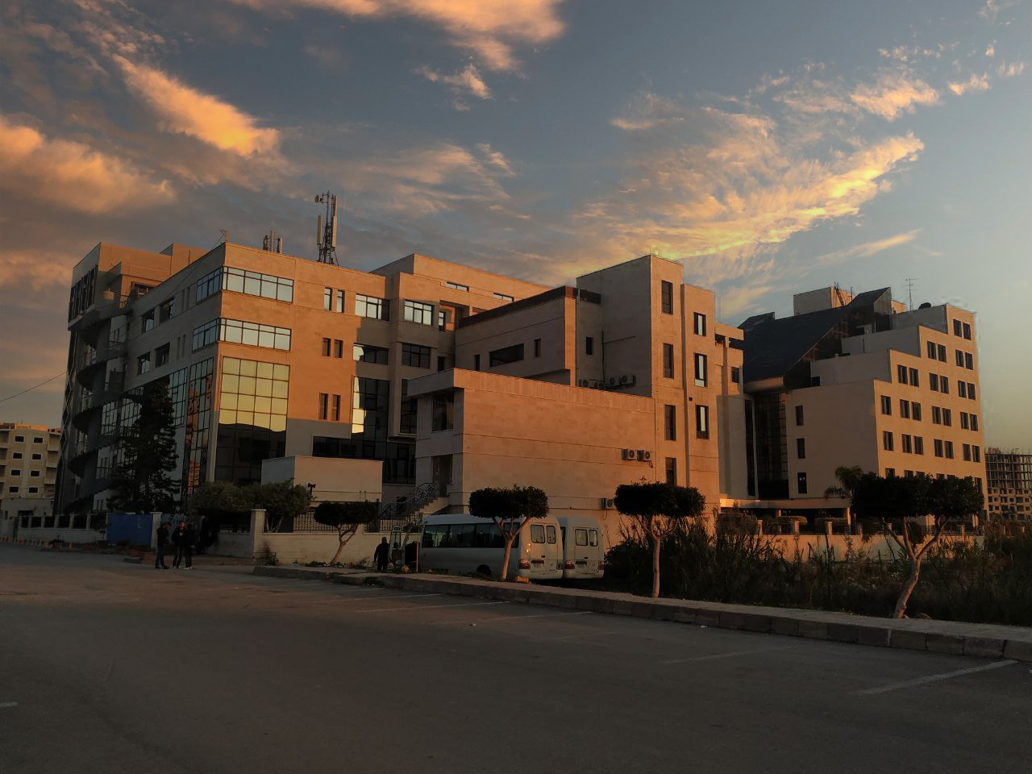
الفصل الدراسي الثاني العام الدراسي 2022/2023

جدول المحتويات
Contents
العنوان | رقم الصفحة
النخاع الشوكي | 72
الأعصاب | 72

الغاية من الجلسة:
- التعرّف على النسيج العصبي.
- تحديد كل من المادة الرمادية والبيضاء في النسيج العصبي للنخاع الشوكي.
- التعرّف على بنية العصب.
- التعرّف على نوعين من الأمراض التي قد تصيب الأنسجة العصبية.
مقدمة:
- يشتق النسيج العصبي Nervous من الأدمة (الوريقة) الجنينية الخارجية.
- ينشأ الجهاز العصبي المركزية من الأنبوب العصبي، أما الطرفي أو المحيطي فينشأ من العرف العصبي الشكل (1).
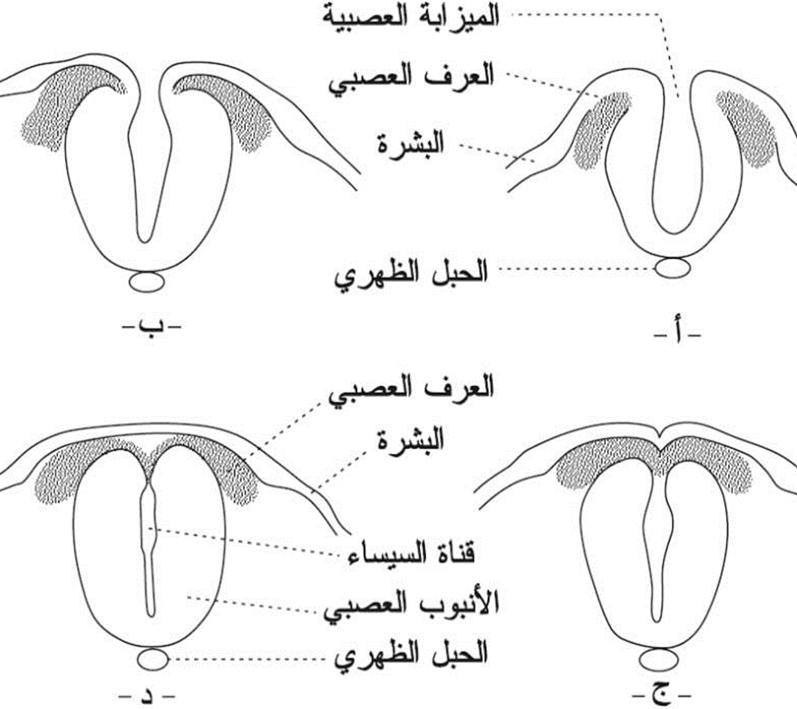
الشكل (1): مراحل تشكّل الأنبوب العصبي، والعرف العصبي.
- يضم الجهاز العصبي المركزي كل من الدماغ والنخاع الشوكي، بينما يضم الجهاز العصبي المحيطي أو الطرفي كل من القسم الجسمي الإرادي (ويشمل الأعصاب بنوعيها الدماغية والشوكية)، والقسم الذاتي اللاإرادي (ويشمل الجملتين الودية ونظيرة الودية) الشكل (2).
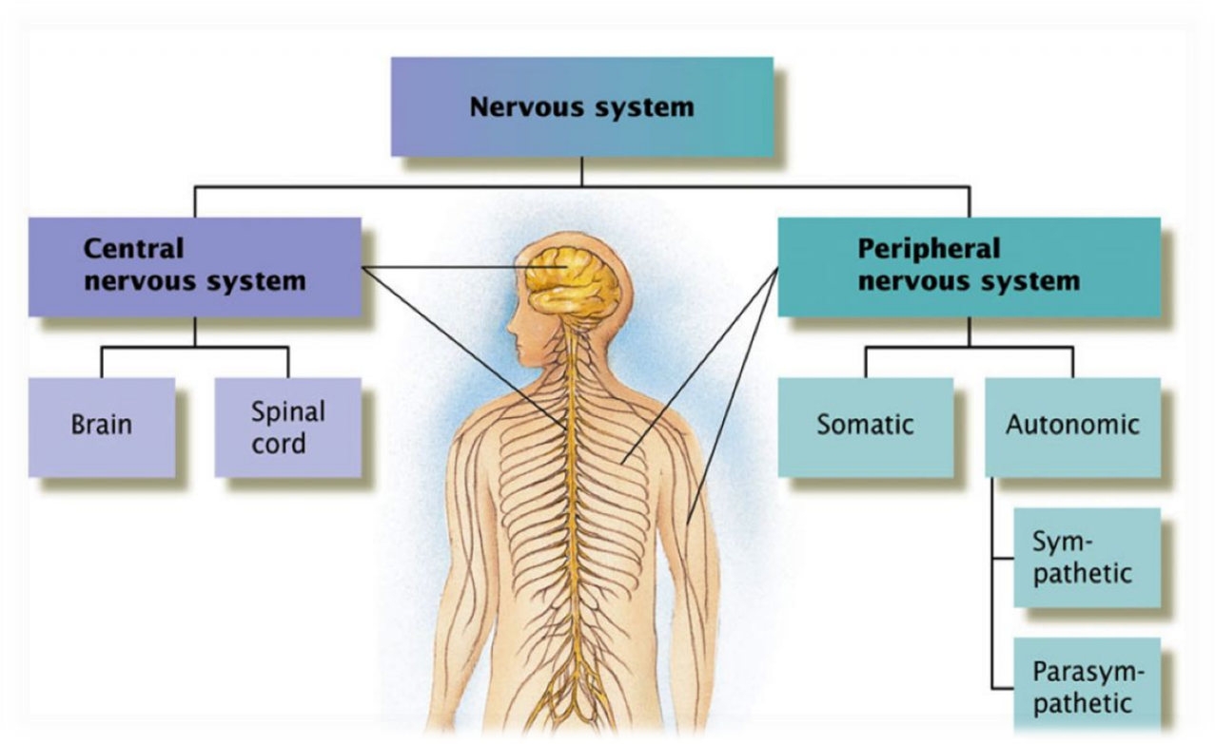
الشكل (2): أقسام الجهاز العصبي.
- يتألف النسيج العصبي من نوعين من الوحدات البنائية:
- الخلايا العصبية أو العصبونات Neurons: تعد الوحدة الأساسية في النسيج والجهاز العصبي، وهي تأخذ أشكالاً مختلفة الشكل (3)، وتتألف من جسم الخلية الذي يتفرع منه امتدادات قصيرة تدعى بالاستطالات السيتوبلاسمية أو التغصنات، بالإضافة إلى استطالة واحدة تدعى بالمحوار الإسطواني، وظيفة الخلية العصبية هي تشكيل السيالة العصبية ونقلها، (قابلة للتنبه ونقل التنبيه) ويقدّر عدد العصبونات بأكثر من 100 بليون في الجهاز العصبي المركزي.
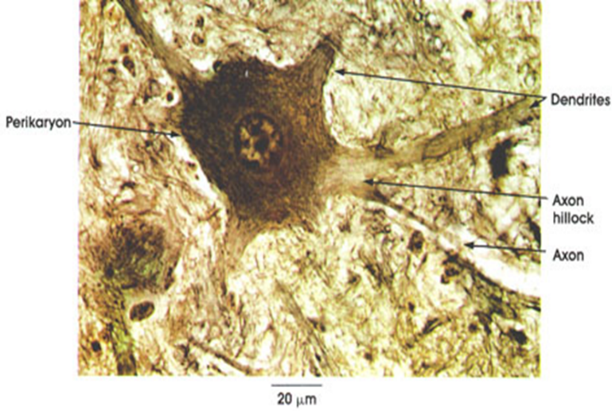
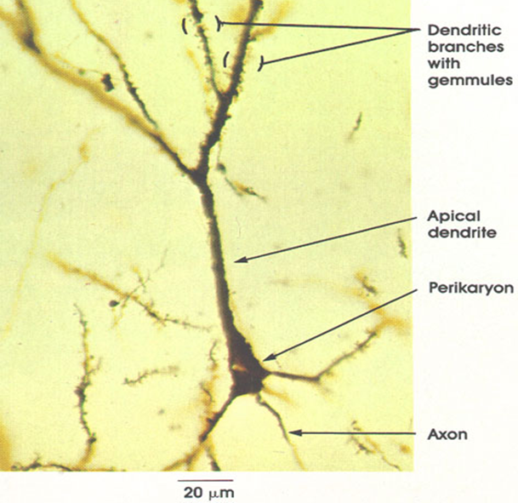

A
B

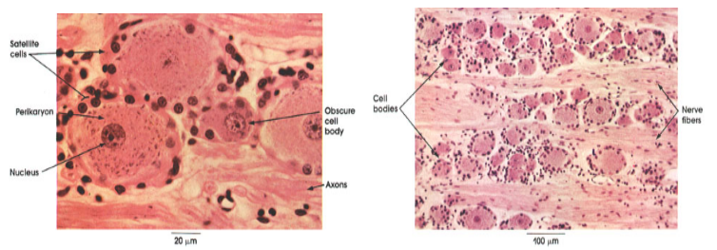
C

الشكل (3): بعض أشكال الخلايا العصبية، (A) الخلايا الهرمية في قشرة المخ، (B) الخلايا النجمية في القرون الأمامية للنخاع الشوكي، (C) الخلايا الكروية في العقدة الشوكية.
2- الدبق العصبيNeurogila : يدعم العصبونات ويحميها، يتواجد في الجهاز العصبي المركزي (خلايا الدبق الصغيرة، خلايا الدبق قليلة الاستطالات، الخلايا الدبقية النجمية، خلايا البطانة العصبية Ependymal وتضم الظهارية السيسائية والظهارية المشيمية) الشكل (4)، بالإضافة إلى الجهاز العصبي المحيطي (خلايا شوان، الخلايا التابعة satellite).

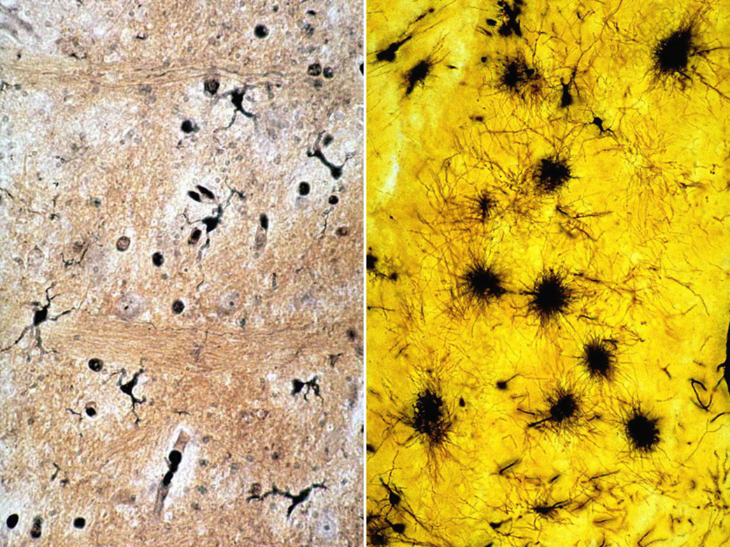
B
A
الشكل (4): بعض أنواع الخلايا الدبقة، (A) الخلايا الدبقية الصغيرة، (B) الخلايا الدبقية النجمية.
النخاع الشوكي Spinal Cord
يتكون من:
- المادة السنجابية أو الرمادية Grey Matter في الوسط، وتبدو على شكل حرف X أو H، وهي تمثّل أجسام العصبونات مع تغصناتها، كما تخترقها في الوسط قناة السيساء، وتتألف من قرنين خلفيين يصدران من الناحية الظهرية يصلان إلى السطح الجانبي للنخاع، وكذلك قرنين أماميين يصدران من الناحية البطنية ولا يصلان إلى السطح الجانبي للنخاع.
- المادة البيضاء White Matter في المحيط، وتتكون من الألياف العصبية المغمدة بالنخاعين، وتنقسم إلى نصفين بوساطة ثلم أمامي متسع وقليل العمق، وثلم خلفي ضيق وعميق الشكل (5).

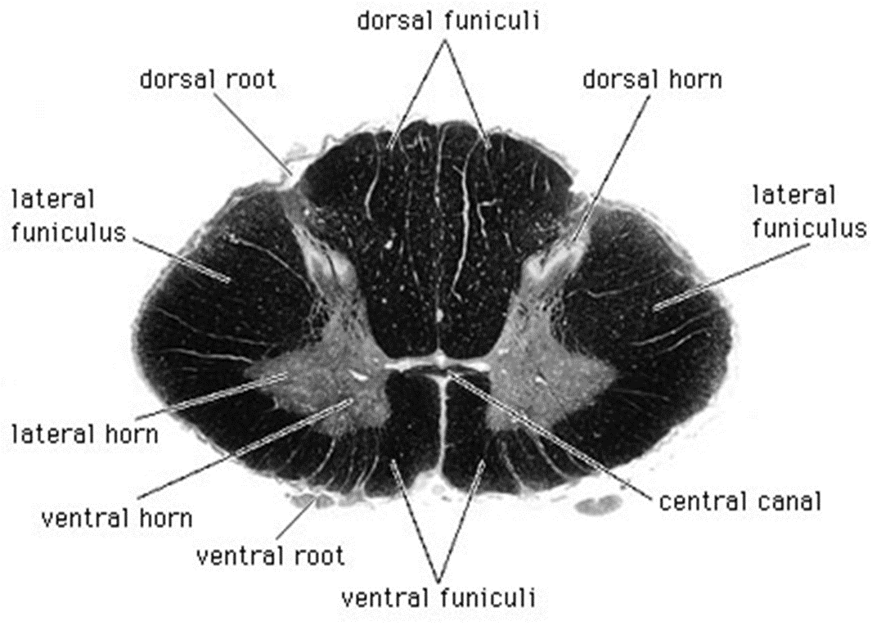
الشكل (5): مقطع عرضي في النخاع الشوكي.
الأعصاب Nerves
تتكون من:
- مجموعة من حزم الألياف العصبية، ويحيط بكل حزمة نسيج ضام هو غلاف الحزمة.
- نسيج ضام بين حزمي وهو غني بالأوعية الدموية، ويشكل بدوره الغلاف الخارجي للعصب (غمد العصب)، الذي يلاحظ فيه أليافاً مرنة وخلايا شحمية الشكل (6).
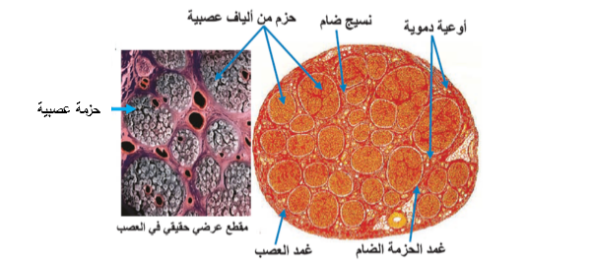
A

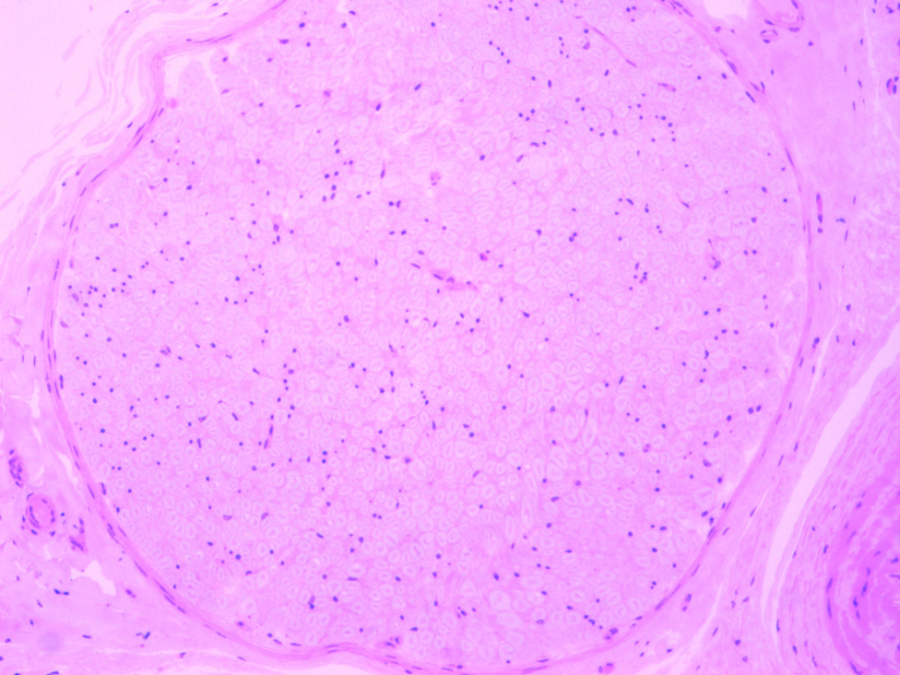
B
الشكل (6): (A) مقطع عرضي في العصب، (B) حزمة عصبية.

